Upaya Peningkatan Kemampuan Literasi dan Numerasi Siswa SDN 1 Sepanjang Melalui Program Agroschooling
Fena Dheta Sukma¹, Dian Permata Sari², Atnic Satya Nirvana³, Ahmad Fani Alauzai⁴, Najichul Fikri Musthofa⁵, Muhammad Hilmy⁶
¹ Universitas Jember, fenadhetasukma@gmail.com
² Universitas PGRI Banyuwangi, dianpermata435@gmail.com
³ Universitas Merdeka Malang, atnicsatyanirvana2701@gmail.com
⁴ Universitas PGRI Banyuwangi, azaseptember@gmail.com
⁵ Universitas Bakti Indonesia, fkepong@gmail.com
⁶ Politeknik Negeri Banyuwangi, muhammadhilmy@poliwangi.ac.id

Kata Kunci: |  | ABSTRAK
Agroschooling  Literasi  Numerasi |  | Peningkatan literasi dan numerasi merupakan fokus Kemdikbud RI, mengingat rendahnya kemampuan siswa Indonesia di bidang ini. Program agroschooling di SDN 1 Sepanjang bertujuan untuk meningkatkan kemampuan literasi dan numerasi siswa melalui kegiatan bercocok tanam. Metode pelaksanaan program ini melibatkan sosialisasi, pelatihan, dan praktik lapangan selama tiga bulan. Sosialisasi bertujuan mengoreksi pemahaman tentang literasi dan numerasi, serta memotivasi peserta untuk mengikuti program. Pelatihan memberikan pengetahuan dasar tentang perawatan tanaman, dan praktik lapangan memungkinkan siswa menerapkan pengetahuan tersebut dalam kegiatan bertani yang nyata. Hasilnya, siswa menunjukkan antusiasme tinggi dan peningkatan keterampilan literasi dan numerasi melalui kegiatan yang kontekstual dan relevan. Mereka belajar memilih bibit, merawat tanaman, menghitung kebutuhan air dan pupuk, serta membuat laporan perkembangan tanaman. Pendekatan ini tidak hanya mengajarkan keterampilan akademis, tetapi juga nilai-nilai tanggung jawab, kerja sama, dan cinta lingkungan.
Key Word: |  | ABSTRACT
Agroschooling  Literacy  Numeracy |  | The improvement of literacy and numeracy skills is a focus of the Indonesian Ministry of Education and Culture (Kemdikbud RI), given the low proficiency of Indonesian students in these areas. The agroschooling program at SDN 1 Sepanjang aims to enhance the literacy and numeracy skills of students through farming activities. The implementation method of this program involves socialization, training, and field practice over a period of three months. Socialization aims to correct understanding of literacy and numeracy, as well as motivate participants to engage in the program. Training provides basic knowledge of plant care, while field practice enables students to apply this knowledge in real farming activities. As a result, students show high enthusiasm and improvement in literacy and numeracy skills through contextual and relevant activities. They learn to select seeds, care for plants, calculate water and fertilizer requirements, and produce progress reports on plant growth. This approach not only teaches academic skills but also instills values of responsibility, cooperation, and environmental stewardship..

PENDAHULUAN

Literasi dan numerasi merupakan salah satu kemampuan penting yang harus dimiliki oleh siswa dan saat ini peningkatan keduanya menjadi fokus dari Kemdikbud RI melalui program kampus mengajar. Hal ini terjadi karena pemerintah melihat kemampuan literasi dan numerasi pelajar Indoesia cukup rendah (Hidayat & Fawaid, 2023).

Masih banyak pendidik yang menganggap bahwa kemampuan literasi dan numerasi hanyalah kemampuan untuk membaca dan berhitung, padahal makna literasi dan numerasi lebih mendalam. (Tenny et al., 2021). Literasi numerasi diartikan sebagai kemampuan seseorang dalam menggunakan penalaran. Penalaran berarti menganalisis dan memahami suatu pernyataan, melalui aktivitas dalam memanipulasi simbol atau bahasa matematika yang ditemukan dalam kehidupan sehari-hari, dan mengungkapkan pernyataan tersebut melalui tulisan maupun lisan (Abidin et al., 2021).

Agroschooling adalah sebuah istilah yang digunakan untuk mengenalkan dunia pertanian kepada anak-anak terutama siswa di sekolah dasar. Kegiatan ini biasanya dikemas secara tidak formal dan menyenangkan agar anak-anak termotivasi untuk mengikutinya (Warji, 2012). Siswa terbukti sangat tertarik untuk mengikuti program agroschooling (Saputro & Saputro, 2020).

Pada program agroschooling siswa akan diajari bagaimana merawat tanaman, mulai dari menyediakan bibit, media tanam, pemberian pupuk, penyiraman hingga proses panen (Oktyajati & Rachmawatie, 2020). Pada tahap ini tim pengabdi akan menyisipkan muatan literasi dan numerasi pada siswa SDN 1 Sepanjang. Siswa akan diminta untuk membedakan jenis-jenis sayur yang akan ditanam, jenis-jenis pupuk dan siswa juga akan diminta untuk menakar sebanyak apa air dan pupuk yang diberikan.

Agroschooling memberikan banyak manfaat bagi pengembangan literasi dan numerasi anak-anak SD dengan mengintegrasikan kegiatan bertani ke dalam kurikulum sekolah. Melalui konteks pembelajaran yang nyata, relevan, dan interaktif, siswa dapat mengembangkan keterampilan membaca, menulis, berhitung, dan menganalisis data dengan cara yang lebih menyenangkan dan bermakna. Pendekatan ini tidak hanya meningkatkan keterampilan akademis, tetapi juga mengajarkan nilai-nilai penting seperti tanggung jawab, kerja sama, dan cinta lingkungan.

- METODE PENERAPAN

Metode pelaksanaan pengabdian ini adalah gabungan dari sosialisasi, pelatihan, dan praktik lapangan. Tahapan ini dilakukan selama 3 bulan dan bertempat di SDN 1 Sepanjang Glenmore Kabupaten Banyuwangi, pihak yang terlibat dalam pengabdian ini adalah siswa kelas 5 dan staf pendidik di sekolah. Lokasi pengabdian bisa dilihat pada Gambar 1.
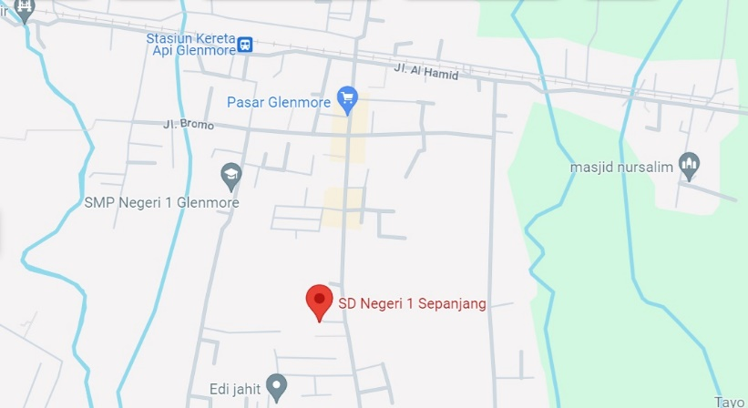

Gambar 1. Lokasi Pengabdian (Sumber: Google Maps)

Sosialisasi
Pada tahapan ini tim pengabdi akan menjelaskan tentang salah paham kita terkait pengertian literasi dan numerasi sekaligus juga menjelaskan tawaran solusi untuk mengatasi permasalahan tersebut. Kemudian kita juga akan menjelaskan dampak dan manfaat ketika kita meningkatkan kemampuan literasi dan numerasi pada tahapan yang lebih tinggi. Tujuan dari tahapan ini yang pertama adalah agar mitra pengabdian yakni pihak sekolah bisa melakukan koreksi terhadap kesalahan yang telah dilakukan. Tujuan yang kedua adalah agar mitra memiliki motivasi internal untuk mengikuti keseluruhan program agroschooling.
Pada tahap ini pihak yang terlibat adalah seluruh siswa kelas 5, staf, guru dan kepala sekolah. Kegiatan akan dilakukan selama satu hari dan dilakukan di awal pengabdian. Materi yang diberikan adalah berupa contoh-contoh dari praktik baik dari literasi dan numerasi yang telah dilakukan oleh pihak lain.

Pelatihan
Pelatihan merupakan kegiatan untuk menjelaskan alur dari program agroschooling. Pelatihan merupakan sebuah proses untuk meningkatkan kompetensi dan dapat melatih kemampuan, keterampilan dan keahlian (Haryati, 2019). Salah satu jenis dari pelatihan adalah pelatihan keahlian. Pada tahap ini siswa akan diberi pengetahuan tentang proses perawatan tanaman dari awal hingga akhir, dari proses pemilihan benih hingga panen. Keahlian yang perlu ditekankan di sini adalah dalam hal perawatan, yaitu pemberian nutrisi dan pengendalian hama.

Pada tahap ini pihak yang terlibat adalah seluruh siswa kelas 5 dan tim pengabdi, kegiatan ini berlangsung di dalam kelas dan dilakukan selama 3 kali pertemuan. Materi yang diberikan berupa teks dan non teks seperti gambar dan video tentang pertanian. Di tahap ini siswa sudah diberi arahan untuk mengembangkan literasi dan numerasi. Siswa diminta untuk memilih bibit sayur yang tepat, nutrisi yang tepat dan bagaimana melakukan penyiraman yang baik. Selain itu siswa juga diminta untuk bersiap-siap menghitung takaran nutrisi dan perkembangan tanaman.

Praktik Lapangan
Praktik lapangan dengan tema agroschooling adalah pendekatan pendidikan yang menggabungkan pembelajaran akademis dengan kegiatan bercocok tanam dan pemahaman tentang pertanian. Ini merupakan bagian dari pendidikan kontekstual yang bertujuan untuk memberikan pengalaman belajar yang lebih nyata dan bermakna bagi siswa. Tujuannya adalah untuk mengajarkan anak-anak tentang sumber makanan, proses pertumbuhan tanaman, dan pentingnya pertanian dalam kehidupan sehari-hari. Tema ini juga mengajarkan keterampilan praktis, kerja sama, dan tanggung jawab.

Pada tahap ini pihak yang terlibat adalah seluruh siswa kelas 5, wali kelas dan tim pengabdi. Kegiatan dilakukan hamper setiap hari untuk perawatan tanaman seperti menyiram dan mengendalikan hama. Namun untuk pengukuran pertumbuhan tanaman dan pemberian nutrisi dilakukan selama seminggu sekali. Di akhir siswa juga diminta membuat laporan sederhana terkait keberhasilan mereka dalam merawat tanaman, berapa tanaman yang ditanam dan berapa yang berhasil hingga panen.

- HASIL
Pengabdian telah berlangsung selama 3 bulan, siswa sangat antusias untuk mengikuti program agroschooling. Setiap tahapan berlangsung dengan baik meski ada bebera kendala terkait perubahan jadwal yang sudah ditentukan. Berikut uraian lengkap tahapan hasil pengabdian agro schooling di SDN 1 Sepanjang;
- Sosialisasi
Pada kegiatan sosialisasi literasi dan numerasi yang diadakan di SDN 1 Sepanjang, langkah pertama adalah membuat kesepakatan terkait jadwal dan peserta sosialisasi. Melalui koordinasi yang baik, disepakati bahwa sosialisasi akan dilaksanakan pada hari Senin, dengan peserta yang terdiri dari seluruh guru dan siswa dari kelas 5. Pada hari yang telah ditentukan, peserta hadir dengan antusiasme yang tinggi, menunjukkan komitmen mereka terhadap peningkatan kualitas pendidikan di sekolah. Dokumentasi sosialisasi literasi dan numerasi serta program agroschooling bisa dilihat pada Gambar 2:

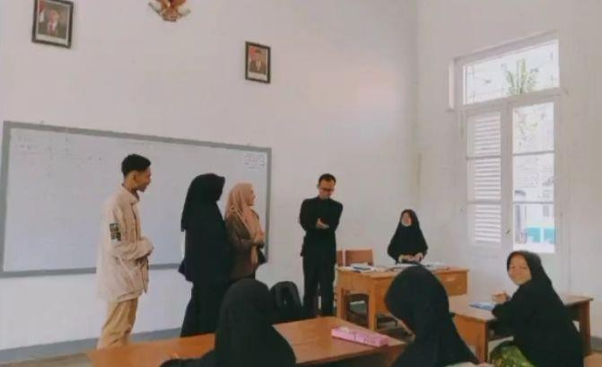

Gambar 2: Sosialisasi Literasi dan Numerasi

Selama sosialisasi, beberapa guru aktif bertanya mengenai konsep literasi dan numerasi. Hal ini menunjukkan adanya keingintahuan dan keinginan untuk memahami lebih dalam tentang literasi dan numerasi. Sebelumnya, banyak guru yang masih menganggap literasi hanya sebagai kemampuan membaca dan menulis, serta numerasi sebatas kemampuan berhitung. Namun, melalui penjelasan yang komprehensif, para guru diajak untuk melihat literasi sebagai kemampuan memahami, menggunakan, dan menginterpretasikan teks dalam berbagai bentuk. Sementara itu, numerasi dijelaskan bukan hanya tentang berhitung, tetapi juga tentang kemampuan untuk menerapkan konsep matematika dalam memecahkan masalah sehari-hari.

Pada akhir sosialisasi, para guru berkomitmen untuk lebih meningkatkan kemampuan literasi dan numerasi di kalangan siswa. Mereka menyadari bahwa pendekatan yang lebih holistik dan integratif diperlukan untuk mengembangkan keterampilan ini secara efektif. Guru berjanji akan memperkenalkan metode pembelajaran yang lebih bervariasi dan kontekstual, yang menghubungkan literasi dan numerasi dengan situasi kehidupan nyata. Hal ini diharapkan dapat membuat proses belajar mengajar lebih menarik dan bermakna bagi siswa, serta membantu mereka memahami pentingnya keterampilan tersebut dalam kehidupan sehari-hari.

Dari sisi siswa, sosialisasi ini memberikan pencerahan bahwa kemampuan literasi dan numerasi sangat relevan dengan kehidupan mereka sehari-hari. Mereka menjadi lebih tertarik dan termotivasi untuk mengembangkan keterampilan ini setelah menyadari bahwa literasi dan numerasi tidak hanya penting di sekolah, tetapi juga dalam berbagai aspek kehidupan seperti membaca petunjuk, memahami informasi, dan membuat keputusan yang tepat. Dengan pemahaman baru ini, siswa diharapkan akan lebih bersemangat dalam belajar, sehingga mampu meningkatkan kemampuan literasi dan numerasi mereka secara signifikan.

- Pelatihan
Proses pelatihan agroschooling di SDN 1 Sepanjang untuk kelas 5 dimulai dengan pemberian materi tentang proses perawatan tanaman. Dalam sesi ini, siswa dikenalkan dengan konsep dasar perawatan tanaman, termasuk pentingnya penyiraman, pemupukan, dan pencahayaan yang tepat. Walaupun mayoritas siswa belum memiliki pengalaman yang mendalam dalam hal ini, mereka menunjukkan minat yang besar untuk belajar. Tim pengabdi bersama guru menjelaskan bahwa tanaman membutuhkan air dan nutrisi untuk tumbuh, namun pengetahuan siswa masih terbatas pada penyiraman dan pemupukan secara umum tanpa memahami takaran dan intensitas yang tepat. Proses pelatihan bisa dilihat pada Gambar 3:
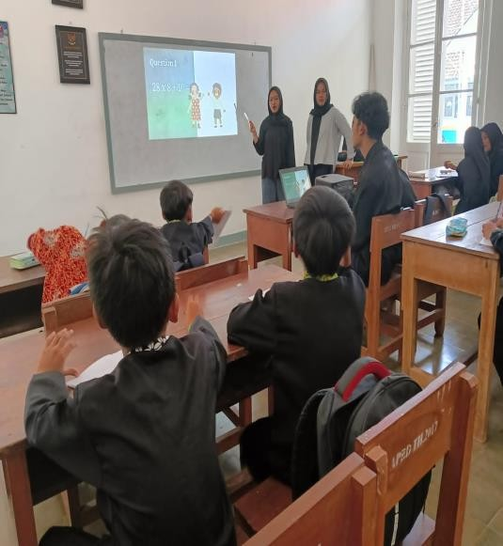
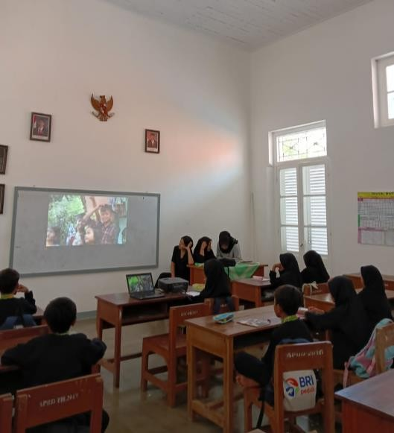

Gambar 3: Tahap pelatihan agroshooling

Setelah sesi teori, siswa diajak untuk terlibat langsung dalam kegiatan simulasi menanam sayur di dalam kelas. Dalam proses ini, mereka mempelajari cara menentukan takaran air yang sesuai untuk penyiraman berdasarkan jenis tanaman dan kondisi cuaca melalui demonstrasi dan latihan perhitungan. Mereka juga belajar menghitung dosis pupuk yang dibutuhkan dan frekuensi pemupukan yang optimal. Aktivitas ini tidak hanya mengajarkan keterampilan praktis tetapi juga mengintegrasikan konsep numerasi, seperti pengukuran dan perhitungan, yang membantu siswa memahami pentingnya presisi dan perencanaan dalam perawatan tanaman.

Antusiasme siswa meningkat ketika mereka melihat simulasi pertumbuhan tanaman dari tahap awal hingga siap dipanen melalui media pembelajaran visual dan interaktif. Saat mereka membuat catatan perkembangan tanaman, keterampilan literasi mereka meningkat melalui penulisan jurnal dan laporan. Melalui kegiatan agroschooling ini, siswa SDN 1 Sepanjang kelas 5 tidak hanya memperoleh pengetahuan dan keterampilan baru dalam bercocok tanam, tetapi juga meningkatkan kemampuan literasi dan numerasi mereka dalam konteks yang nyata dan bermanfaat.
- Praktik Lapangan
Praktik lapangan agroschooling di SDN 1 Sepanjang untuk kelas 5 dimulai dengan penentuan bibit yang akan digunakan. Siswa diajarkan cara memilih bibit berkualitas yang akan menghasilkan tanaman yang sehat dan produktif. Setelah bibit dipilih, kegiatan dilanjutkan dengan pembuatan media tanam yang melibatkan pencampuran tanah dengan kompos dan bahan organik lainnya untuk memastikan media tanam kaya akan nutrisi. Siswa bekerja sama dalam kelompok untuk menyiapkan polibag dan menanam bibit dengan benar. Dokumentasi praktik lapangan bisa dilihat pada Gambar 4:
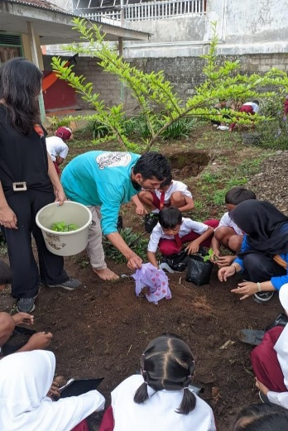
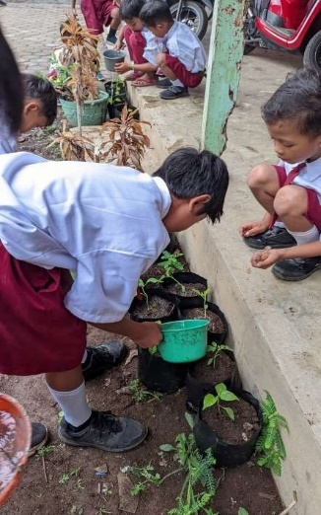

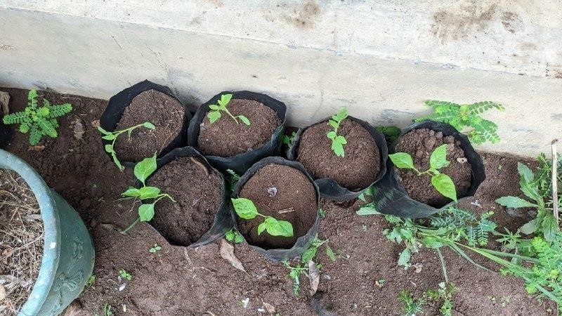

Gambar 4: Praktik Lapangan Agroschooling
Selanjutnya, siswa memasuki tahap perawatan tanaman yang mencakup penyiraman dan pemberian pupuk. Pada tahap ini, siswa mulai meningkatkan keterampilan numerasi mereka dengan menghitung kebutuhan air dan intensitas penyiraman sesuai dengan jenis tanaman dan kondisi cuaca. Mereka juga belajar menghitung dosis pupuk yang tepat untuk diberikan pada interval yang teratur. Selama proses ini, siswa memantau pertumbuhan tanaman dengan mencatat tinggi tanaman, jumlah daun, dan mencatat berapa banyak tanaman yang rusak atau mati. Aktivitas ini tidak hanya memperkenalkan mereka pada konsep matematika praktis tetapi juga mengajarkan pentingnya presisi dan perencanaan.

Pada tahap akhir, yaitu proses panen, siswa merasakan hasil dari upaya mereka. Mereka belajar memanen tanaman dengan hati-hati dan mencatat hasil panen. Setelah panen, siswa meningkatkan keterampilan literasi mereka dengan membuat laporan terkait kendala dan keberhasilan yang mereka hadapi selama proses agroschooling. Laporan ini mencakup pengamatan mereka, perhitungan pertumbuhan tanaman, analisis jumlah tanaman yang rusak atau mati, serta refleksi pribadi tentang apa yang telah mereka pelajari. Melalui praktik lapangan ini, siswa SDN 1 Sepanjang kelas 5 tidak hanya memperoleh pengetahuan praktis tentang pertanian tetapi juga memperdalam keterampilan literasi dan numerasi dalam konteks yang nyata dan bermanfaat. Peran guru dalam tahap ini adalah mengawasi dan mengevaluasi kemajuan siswa, memberikan motivasi, dan menginspirasi mereka untuk berpikir kritis dan kreatif dalam mencari solusi terhadap tumbuhan yang mereka tanam. Guru juga mendokumentasikan kegiatan dan memberikan evaluasi kepada tim pengabdian.

- KESIMPULAN

Program agroschooling di SDN 1 Sepanjang merupakan upaya inovatif dalam meningkatkan kemampuan literasi dan numerasi siswa melalui kegiatan bercocok tanam. Program ini dilaksanakan melalui tahapan sosialisasi, pelatihan, dan praktik lapangan selama periode tiga bulan. Sosialisasi awal mengubah pemahaman tentang literasi dan numerasi serta memotivasi partisipan untuk terlibat dalam program. Pelatihan memberikan pengetahuan dasar tentang perawatan tanaman, sementara praktik lapangan memungkinkan siswa menerapkan pengetahuan tersebut dalam kegiatan bertani yang nyata. Hasil pengabdian menunjukkan bahwa siswa menunjukkan antusiasme tinggi dan peningkatan keterampilan literasi dan numerasi. Mereka belajar memilih bibit, merawat tanaman, menghitung kebutuhan air dan pupuk, serta membuat laporan perkembangan tanaman. Pendekatan ini memberikan pengalaman belajar yang bermakna dan menyenangkan bagi siswa, membantu mereka memahami pentingnya keterampilan literasi dan numerasi dalam kehidupan sehari-hari.

UCAPAN TERIMA KASIH (Bila Perlu)

Penulis mengucapkan terima kasih kepada program kampus mengajar yang telah memberi dukungan financial terhadap pengabdian ini.

DAFTAR PUSTAKA

Abidin, Y., Mulyati, T., & Yunansah, H. (2021). Pembelajaran Literasi: Strategi Meningkatkan Kemampuan Literasi Matematika, Sains, Membaca, dan Menulis. Bumi Aksara.
Haryati, R. A. (2019). Analisis Pelaksanaan Program Pelatihan dan Pengembangan Karyawan: Studi Kasus Pada PT Visi Sukses Bersama Jakarta. Widya Cipta - Jurnal Sekretari Dan Manajemen, 3(1), 91–98. https://doi.org/10.31294/widyacipta.v3i1.5185
Hidayat, M. N. F., & Fawaid, A. (2023). PkM Peningkatan Literasi, Numerasi dan Adaptasi Teknologi melalui Program Kampus Mengajar di SMP Negeri 3 Pakuniran Satu Atap. GUYUB: Journal of Community Engagement, 4(1), 34–65. https://doi.org/https://doi.org/10.33650/guyub.v4i1.5928
Oktyajati, N., & Rachmawatie, S. J. (2020). Program Early Agroeducation Pada Siswa Sekolah Dasar Untuk Mewujudkan Program Sustainable Agriculture. Jurnal Kewirausahaan Dan Bisnis, 25(2), 86. https://doi.org/10.20961/jkb.v25i2.40760
Saputro, W. A., & Saputro, F. E. N. (2020). Program Agroschooling pada Siswa Sekolah Dasar SD 01 Manang untuk Meningkatkan Minat terhadap Bidang Pertanian. Indonesian Journal of Community Services, 2(1), 68. https://doi.org/10.30659/ijocs.2.1.68-79
Tenny, Nisa, A. K., & Murtaplah. (2021). Pengembangan Literasi dan Numerasi dalam Proses Belajar dan Mengajar. 101.
Warji. (2012). Program Early Agroeducation Untuk Siswa Sekolah Dasar. Sakai Sambayan Jurnal Pengabdian Kepada Masyarakat, 2(1), 54–60.

